Sie sind gut qualifiziert und möchten in Deutschland arbeiten?

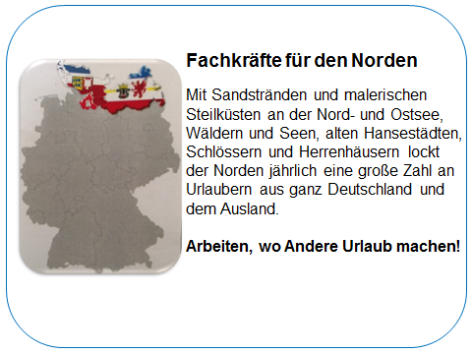
Der Internationale Personalservice der ZAV ist Mitglied im Netzwerk der europäischen Arbeitsverwaltungen EURES – unser Service ist für Sie kostenlos!

Für unsere Apotheke in Sternberg bei Schwerin suchen wir zur Verstärkung ab sofort oder später

Apotheker bzw. Pharmazeuten (m/w/d)

Ihre Aufgaben:

- Abgabe von Arzneimitteln, Medizinprodukten, Verbandstoffen und Hilfsmitteln an Patienten und Kunden auf Rezept und im Freiverkauf
- Beratung von Patienten und Kunden sowie medizinischem Personal zu Arzneimitteln und apothekenüblichen Produkten über sachgerechte Anwendung, Aufbewahrung, Nebenwirkungen und Risiken
- rezepturmäßige Herstellung von Arzneimitteln
- Eingangsprüfung von Rezeptursubstanzen
- Durchführung apothekenüblicher Prüfungen und Dokumentationen
- Vertretung des Apothekenleiters

Ihr Profil:

- abgeschlossenes Studium
- Grundkenntnisse Deutsch
- selbständiges, genaues Arbeiten
- Verantwortungsbewusstsein, Teamfähigkeit
- kommunikativ, freundlich und kundenorientiert

Wir bieten:

• eine unbefristete Vollzeitstelle, auch eine Teilzeitstelle ist möglich

Finanzielle Unterstützungsmöglichkeiten: Förderprogramm YFEJ/ DEEA

- Zum Beispiel: Reisekosten zum Vorstellungsgespräch oder ein Deutschkurs in ihrem Heimatland sind über die Beantragung von Mitteln aus dem europäischen Mobilitätsprogramms YFEJ – Your First EURES Job/ Dein erster EURES Arbeitsplatz möglich
- Begleitung während des Anerkennungsprozesses in Mecklenburg-Vorpommern

Sind Sie interessiert?

Bitte senden Sie uns Ihren CV oder EUROPASS (www.europass-info.de) per E-Mail mit Kennwort Apotheke Sternberg an Frau Ramona Haase an: zav-ips-nord@arbeitsagentur.de

